УДК 621.391

**КЛАССИФИКАЦИЯ ЭМОЦИЙ ПО ИЗОБРАЖЕНИЮ ЛИЦА НА ОСНОВЕ СВЁРТОЧНЫХ НЕЙРОННЫХ СЕТЕЙ**

**Л.И. Ивановский –** аспирант, Ярославский государственный университет им. П.Г. Демидова

E-mail: leonel-unknown@yandex.ru

**В.В. Хрящев** – к.т.н., доцент, Ярославский государственный университет им. П.Г. Демидова

E-mail: vhr@yandex.ru

**Д.Е. Храбров** –

E-mail:

**Аннотация.** В данной работе описаны алгоритмы детектирования улыбок и распознавания эмоций по изображению лица человека. Задача состояла в классификации эмоций на 6 категорий: спокойствие, улыбка, удивление, заинтересованность, отвращение и усталость. В основе реализованных алгоритмов лежит реализация нового подхода в области машинного обучения - архитектуры свёрточной нейронной сети. Во всех численных экспериментах использовались изображения из базы MultiPie. В данной работе также представлены численные результаты качества работы алгоритмов.

***Ключевые слова****: машинное обучение, свёрточная нейронная сеть, детектирование улыбки, распознавание эмоций.*

**Annotation.**

***Key words:*** *machine learning, convolution neural network, smile detection, emotions recognition.*

**ВВЕДЕНИЕ**

В настоящее время большой интерес ученых и исследователей в области машинного обучения связан с разработкой систем автоматического обнаружения людей. Современные алгоритмы в основном ориентированы на определение возраста или пола человека по изображению его лица, полученному с камеры наблюдения. Актуальной в этой сфере остается проблема распознавания эмоций человека.

Наша задача состояла в разработке алгоритмов детектирования улыбок и классификации эмоций человека по изображению лица.

На практике данная задача представляет наибольший интерес в области видеоаналитики для сбора статистики в масштабах торгового центра или части города, для анализа действия рекламы и для оценки работы персонала при общении с клиентом. Данная задача может быть актуальной и для ритейла в области развлекательных услуг. Эмоции человека могут дать информацию о его внутреннем состоянии и переживаниях. Благодаря распознанным эмоциям возможно предсказание дальнейшего поведения человека. Это позволяет применить поставленную задачу в сфере безопасности, для поиска злоумышленников и преступников по изображениям, поступающим с камер видеонаблюдения. Сложность задачи определяется разнообразием лиц, наличием оптических препятствий, а также различной мимикой человека.

1. **АРХИТЕКТУРА СВЁРТОЧНОЙ НЕЙРОННОЙ СЕТИ**

Для решения поставленной задачи был разработан алгоритм, в основе которого лежит реализация свёрточной нейронной сети – специальной архитектуры, нацеленной на быстрое и качественное распознавание различных объектов на большом количестве изображений, а также на их эффективную классификацию [1, 2]. Дескрипторы для описания в эмоций данном случае формируются не исследователем, а самим алгоритмом в процессе обучения. Сгенерированные таким образом дескрипторы дают, как правило, лучшие результаты.

Подход с использованием свёрточных нейронных сетей имеет большую вычислительную сложность. В связи с этим, реализация архитектуры сети осуществлялась с помощью фреймворка Caffe [3] на основе нейронной сети предложенной в [4]. Эта библиотека позволяет достаточно просто, описать свёрточную нейронную сеть и параметры ее запуска в 2 файлах формата prototxt. Фреймворк Caffe может быть интегрирован в проекты, написанные на языках программирования С++ и Python. Эта библиотека позволяет также воспользоваться уже реализованными и готовыми алгоритмами машинного обучения. Фреймворк Caffe, на сегодняшний день, активно применяется при решении задач по предсказанию пола или возраста человека по изображению лица [4], а также по детектированию различных объектов по спутниковым снимкам [5].

Как показано на рис. 1, разработанная нейронная сеть состоит из 4 свёрточных слоёв, 4 слоёв, реализующих процесс локальной нормализации, а также из 3 слоёв, описывающих процесс дискретизации изображения с помощью операции max pooling.

Второй подход, называемый глубоким обучением, основан на том, что дескрипторы лиц формируются не исследователем, а самим алгоритмом в процессе обучения. Сгенерированные таким образом дескрипторы дают, как правило, лучшие результаты. Однако данный подход имеет и существенные недостатки, такие как большая вычислительная сложность и большое число аннотированных тренировочных примеров для обучения данных алгоритмов.

* 1. **Структура сверточной нейронной сети**

Сверточные нейронные сети относятся к алгоритмам глубокого обучения. Дескрипторы изображений формируются за счет операции двумерной свертки, при этом сверточные фильтры формируются в процессе обучения нейронной сети. В работе использована длинная последовательность сверточных слоев, так как сверточные нейронные сети с подобной архитектурой в последнее время достигают наилучших результатов во многих задачах [14–17].

Архитектура сверточной нейронной сети изображена на рис. 1. Входной слой принимает изображения размером 224 × 224 с вычтенным средним изображением обучающей базы. Она содержит 13 сверточных слоев, каждый из которых содержит линейный оператор – банк фильтров свертки (С), за которым следуют функция активации ReLU. Кроме того, для дополнительного сокращения числа параметров сеть имеет 5 слоев субдискретизации (макспулинга, МП). Во всех сверточных слоях применяются фильтры размером , а в слоях субдискретизации – фильтры размером . Последние три блока являются полносвязными слоями, из которых первые два слоя имеют выходы размерностью 4096 и функцию активации ReLU. Полученный вектор передается на последний полносвязный слой, размер которого равен числу классов обучающей базы – 2622, и логистическую функцию активации для вычисления апостериорных вероятностей класса.

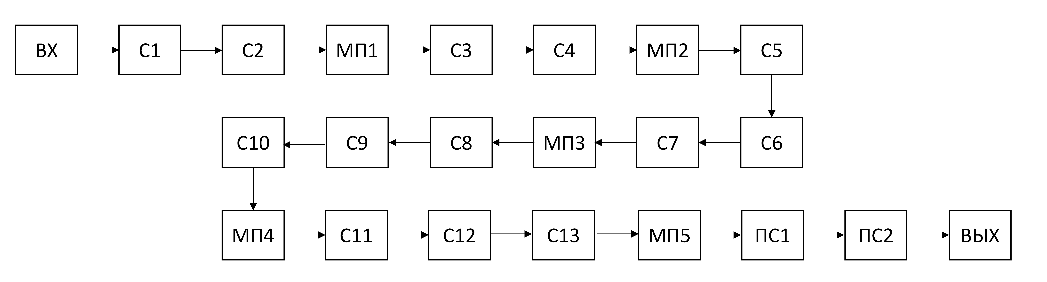

Рис. 1. Архитектура сверточной нейронной сети

* 1. **Параметры обучения**

Цель обучения многоклассового классификатора состоит в том, чтобы найти параметры сверточной нейронной сети, которые минимизируют значение функции потерь, при ошибке предсказания на выходе последнего слоя. Для обучения модели использовался фреймворк глубокого обучения Caffe.

В качестве алгоритма численной оптимизации использовался стохастический градиентный спуск (SGD) с использованием добавочного моментного коэффициента, равного 0,9 [18]. Так как полносвязные слои имеют большое количество параметров и склонны к переобучению, для регуляризации модели после них в процессе обучения применялся случайный отсев параметров (dropout) с вероятностью 0,5, а также в правило обновления весов добавлялся коэффициент распада веса (weight decay), равный . Скорость обучения (learning rate) была установлена равной .

Веса фильтров были инициализированы случайной выборкой из гауссова распределения с нулевым средним и стандартным отклонением . Постоянные смещения инициализированы нулевыми значениями.

Для обучения использовалась часть базы лиц VGG-Face [19], которая представляет собой набор изображений известных личностей по версии Internet Movie Data Base (IMDB). Всего в базе содержится 2622 класса, а общее количество изображений составляет 1 891 323. Тренировочные изображения лиц были перемасштабированы до размера  пикселей, а во время обучения на каждой эпохе из исходного изображения случайным образом выбирался фрагмент изображения, размером  пикселей. Данные были дополнительно увеличены путем отзеркаливания изображений лиц с вероятностью 50%. Примеры лиц из обучающей базы приведены на рис. 2.

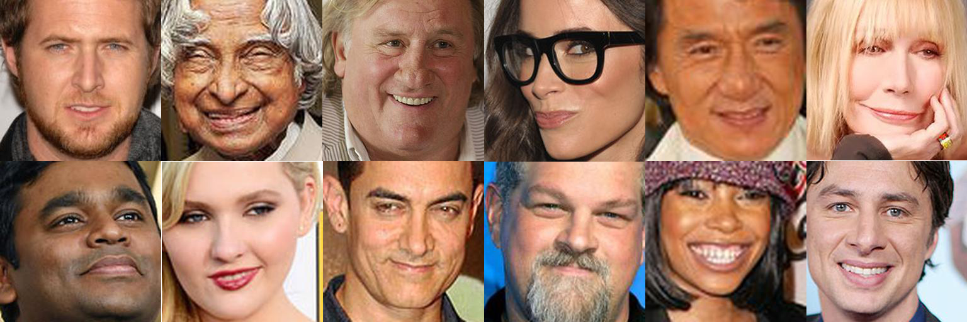

Рис. 2. Примеры изображений из обучающей базы изображений VGG dataset

1. **МЕТРИКИ ОЦЕНКИ КАЧЕСТВА И ПРОТОКОЛЫ ТЕСТИРОВАНИЯ**

* 1. Описание протокола тестирования

Существуют два основных подхода к тестированию алгоритмов распознавания: верификация и идентификация. В первом случае необходимо сравнить пару тестовых изображений и ответить на вопрос являются ли люди на изображениях одним и тем человеком или же они являются разными людьми. Во втором случае каждое тестовое изображение соотносится с неким набором изображений людей, называемым галерея. Существует две разновидности протокола идентификации – с открытым и закрытым наборами. В случае идентификации с закрытым набором каждое тестовое изображение гарантировано имеет совпадающую пару в галерее, а в случае открытого набора совпадающих пар может и не быть.

Для осуществления теста верификации использовался алгоритм, предложенный создателями тестовой базы LFW [20] в рамках парадигмы «неконтролируемого обучения». Примеры изображений из базы приведены на рис. 3.

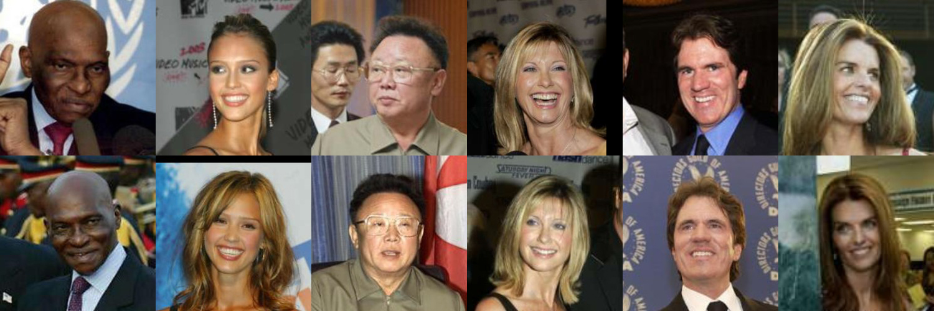

Рис. 3. Примеры изображений из тестовой базы изображений LFW

При неконтролируемом обучении алгоритм не может иметь никакого доступа к меткам классов данных, статистике этих меток или средствам их генерации. В контексте базы LFW это означает, что неконтролируемый алгоритм не должен обладать знанием о том, принадлежит ли пара изображений к одному и тому же классу или различным классам. Кроме того, алгоритм не может иметь доступ к именам или уникальным идентификаторам любых лиц в базе, так как это позволит ему создавать пары изображений, принадлежащих к одинаковым или различным классам, путем объединения изображений людей, имена которых были одинаковыми или разными. Также алгоритму не может быть известно о распределении меток в наборе, даже если эти метки не предоставляются для какого-либо конкретного изображения. Например, можно попытаться использовать тот факт, что примерно половина пар в наборе совпадает, а половина не совпадает, и находить порог, который разбивает данные на две половины на основе расстояния между изображениями в каждой паре. Хотя такой метод не использует явные парные метки, он использует статистику парных меток и, следовательно, не допускается в рамках неконтролируемой парадигмы.

Рассмотрим подробнее сам протокол тестирования, схема которого приведена на рис. 4. На первом этапе для каждого изображения из сформированных пар вычисляется дескриптор путем применения сверточной нейронной сети без последнего слоя. В этом случае на выходе сверточной нейронной сети каждому изображению будет соответствовать вектор длиной 4096. На втором этапе в соответствии с протоколом необходимо определить скалярную функцию , где  – дескрипторы изображения 1 и изображения 2 соответственно, которая возвращает скаляр , большее значение которого, означает большее различие между изображениями. В качестве такой функции выбрана норма Фробениуса или евклидова норма между дескрипторами изображений

.

Далее определяется порог , формирующий бинарный классификатор, в соответствии с которым пара изображений считается совпадающей (т. е. изображения принадлежат одному и тому же классу), если  и несовпадающей (т. е. изображения принадлежат различным классам), если . Значение порога варьируется для расчета ROC-кривой.



Рис. 4. Схема протокола тестирования

* 1. **Метрики оценки качества**

Основной метрикой оценки качества алгоритмов распознавания служит график рабочей характеристики приемника (Receiver Operating Characteristic – ROC-кривая или кривая ошибок) [21]. Данный график позволяет оценить качество бинарной классификации, отображает соотношение между долей истинно положительных результатов (true positive rate, TPR) и долей ложноположительных результатов (false positive rate, FPR) при варьировании значения порога решающего правила. В качестве основной скалярной величины, характеризующей эффективность алгоритма, выступает площадь под ROC-кривой (Area Under Curve, AUC). Она эквивалентна вероятности того, что классификатор присвоит большее значение случайно выбранному положительному объекту, чем случайно выбранному отрицательному объекту. Идеальному классификатору соответствует AUC, равная 1, в то время как AUC, равная 0,5, является наихудшим значением и соответствует случайному классификатору с равномерным распределением. Значения AUC менее 0,5 свидетельствуют о том, что классификатор имеет инвертированный выход и достаточно инвертировать результаты классификации для того чтобы получить AUC больше 0,5.

В контексте рассматриваемого протокола тестирования положительным утверждением или объектом является несовпадающая пара изображений, а отрицательным утверждением или объектом – совпадающая пара.

Так как модель классификатора (или классификатор) – это отображение примеров в предсказанные классы, то возможны 4 варианта результатов, в зависимости от объекта и предсказанного класса, которые отражены в таблице несоответствий (табл. 1).

Таблица 1

Таблица несоответствий

|  |  |  |
| --- | --- | --- |
|  | Предсказанный класс | |
| Фактический класс | Положительный (+) | Отрицательный (–) |
| Положительный (+) | Истинно положительный  (True Positives, TP) | Ложноотрицательный  (False Negatives, FN) |
| Отрицательный (–) | Ложноположительный  (False Positives, FP) | Истинно отрицательный  (True Negatives, TP) |

Для построения ROC-кривой оперируют не абсолютными показателями, а относительными – долями (rates). Доля истинно положительных результатов или чувствительность алгоритма классификатора вычисляется как:

.

Ложноположительный результат соответствует ошибке второго рода, так же называемой ложной тревогой. Доля ложноположительных результатов характеризует долю ошибок второго рода относительно всех отрицательных примеров и вычисляется как:

.

В свою очередь ложноотрицательный результат соответствует ошибке первого рода, также называемой пропуском цели. Доля ложноотрицательных результатов (False Negatives Rate, FNR) показывает долю ошибок первого рода относительно всех положительных примеров и вычисляется как:

.

Кроме AUC в качестве количественной меры оценки качества классификатора может выступать равновесная доля ошибок (Equal Error Rate, EER), которая соответствует доле ошибок в точке на ROC-кривой, где доли ошибок первого и второго рода равны. Меньшее значение данной величины соответствует лучшему результату тестирования, но для удобства рассматривается величина 100%–EER, которая характеризует долю верной классификации в точке на ROC-кривой, где доли ошибок первого и второго рода равны, в этом случае значение 100% соответствует безошибочной работе алгоритма.

1. **РЕЗУЛЬТАТЫ ТЕСТИРОВАНИЯ**

В ходе исследования обученная модель протестирована на тестовой базе LFW, в соответствии с протоколом тестирования, описанным в пункте 2.1. Кроме того, исследовано влияние дополнительной предобработки тестовых изображений на результат работы алгоритма распознавания. Для моделирования применения алгоритма выравнивания лиц на изображениях использована модификация тестовой базы с примененным к ней алгоритмом выравнивания LFW-a [22].

Второй вид дополнительной обработки – получение из исходного изображения размером  пикселей, 5 фрагментов, размером  пикселя, совмещенных с каждым из углов изображения, а также с центральными пикселями изображения, и 5 аналогичных фрагментов из изображения, зеркального относительно исходного изображения. Полученные для фрагментов дескрипторы усредняются. Результаты тестирования приведены в табл. 2, где в качестве количественных метрик используются AUC и 100%-EER.

Таблица 2

Результаты тестирования предложенного подхода

|  |  |  |
| --- | --- | --- |
|  | AUC | 100% - EER, % |
| Без дополнительной обработки | 0,90 | 82,8 |
| Дополнительная обработка – выравнивание | 0,93 | 86,9 |
| Дополнительная обработка – патчи | 0,95 | 88,9 |
| **Дополнительная обработка – выравнивание и патчи** | **0,96** | **90,6** |

Предложенный подход на основе глубокой сверточной нейронной сети (ГСНС) с применением предварительной обработкой входных изображений был сравнен с классическими походами распознавания лиц на основе применения в качестве дескрипторов изображений локальных бинарных шаблонов (ЛБШ) [23], фильтров Габора [23], SIFT-дескрипторов [23], а также с нейросетевым алгоритмом LBPnet [24], который вместо банков сверточных фильтров использует полученные в процессе обучения комбинации заранее определенных локальных бинарных шаблонов. Сравниваемые алгоритмы тестировались аналогично предложенному подходу на базе LFW в рамках парадигмы «неконтролируемого обучения». ROC-кривые сравниваемых алгоритмов приведены на рис. 5, где ДИП – доля истинно положительных результатов, ДЛП – доля ложноположительных результатов. Количественная оценка качества сравниваемых алгоритмов приведена в табл. 3.

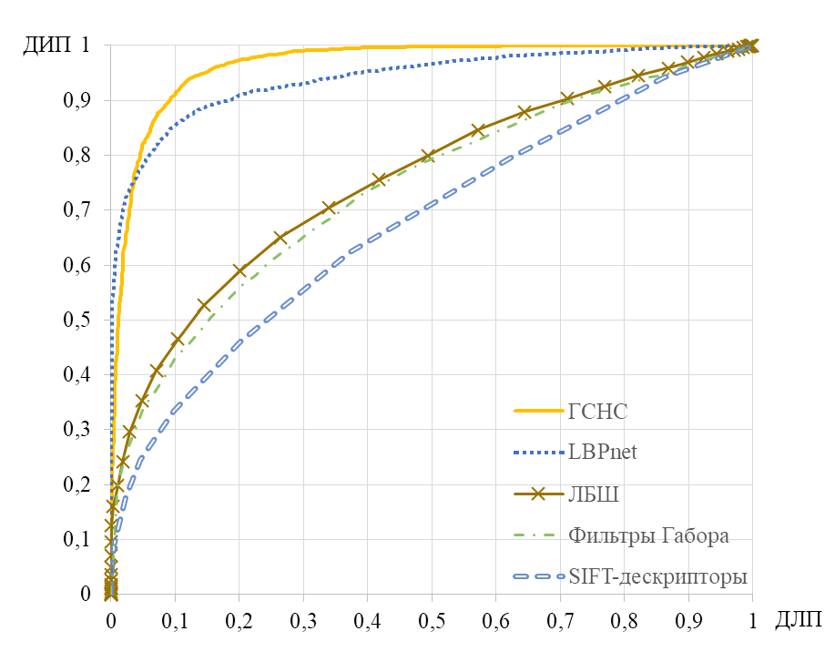  
Рис. 5. Сравнение результатов работы алгоритмов распознавания на тестовой базе LFW

Таблица 3

Результаты сравнения работы алгоритмов распознавания на тестовой базе LFW

|  |  |
| --- | --- |
| Алгоритм | AUC |
| **Предложенный подход** | **0,96** |
| SIFT-дескрипторы | 0,54 |
| ЛБШ | 0,75 |
| Фильтры Габора | 0,74 |
| LBPNet | 0,94 |

**ЗАКЛЮЧЕНИЕ**

Предложен и протестирован алгоритм распознавания лиц на основе глубокой сверточной нейронной сети. Тестирование проводилось по протоколу верификации в рамках парадигмы «неконтролируемого обучения». Наилучший результат работы алгоритма получен при применении дополнительной обработки изображений – выравнивания и получения патчей, где AUC составляет 0,96, а 100%-EER – 90,6%. Применение дополнительной предобработки входных изображений позволило увеличить AUC на 0,06, а 100%-EER на 7,8%. Тестирование показало высокий результат в сравнении с классическими подходами.

Работа выполнена при поддержке гранта РФФИ №15-07-08674.

**ЛИТЕРАТУРА**

1. Лукьяница А.А., Шишкин А.Г. Цифровая обработка видеоизображений // М.: «Ай-Эс-Эс Пресс», 2009. 518 с.
2. Дворкович В.П., Дворкович А.В. Цифровые видеоинформационные системы (теория и практика). М.: Техносфера, 2012. 1009 с.
3. Кухарев Г.А. Методы обработки и распознавания изображений лиц в задачах биометрии. СПб.: Политехника, 2013. 388 с.
4. Ненахов И.С., Хрящев В.В., Приоров А.Л., Лебедев А.А. Исследование метрик качества изображения лица в задачах распознавания // Успехи современной радиоэлектроники. 2016. № 10. С. 48–53.
5. Хрящев В.В., Матвеев Д.В., Лебедев А.А., Ненахов И.С. Детектирование человека при анализе видеопоследовательностей с купольных камер // Успехи современной радиоэлектроники. 2016. № 8. С. 47–55.
6. Khryashchev V., Nenakhov I., Lebedev A., Priorov A. Evaluation of Face Image Quality Metrics in Person Identification Problem // Proceedings of the 19th Conference of Open Innovations Association FRUCT'19. Jyvaskyla, Finland, 2016. pp. 80–87.
7. R. G. Cinbis, J. J. Verbeek, and C. Schmid. Unsupervised metric learning for face identification in TV video. In Proc. ICCV, pp. 1559–1566. 2011.
8. C. Lu and X. Tang. Surpassing human-level face verification performance on lfw with gaussianface. AAAI, 2015.
9. J. Sivic, M. Everingham, and A. Zisserman. Person spotting: Video shot retrieval for face sets. In Proc. CIVR, 2005.
10. J. Sivic, M. Everingham, and A. Zisserman. “Who are you?” – learning person specific classifiers from video. In Proc. CVPR, 2009.
11. L. Wolf, Tal. Hassner, and I. Maoz. Face recognition in unconstrained videos with matched background similarity. In Proc. CVPR, 2011.
12. O. M. Parkhi, K. Simonyan, A. Vedaldi, and A. Zisserman. A compact and discriminative face track descriptor. In Proc. CVPR, 2014.
13. K. Simonyan, O.M. Parkhi, A. Vedaldi, and A. Zisserman. Fisher Vector Faces in the Wild. In Proc. BMVC. 2013.
14. O. Russakovsky, J. Deng, H. Su, J. Krause, S. Satheesh, S. Ma, S. Huang, A. Karpathy, A. Khosla, M. Bernstein, A.C. Berg, and F.F. Li. Imagenet large scale visual recognition challenge. IJCV, 2015.
15. I. J. Goodfellow, Y. Bulatov, J. Ibarz, S. Arnoud, and V. Shet. Multi-digit number recognition from street view imagery using deep convolutional neural networks. 2014.
16. K. Simonyan and A. Zisserman. Very deep convolutional networks for large-scale image recognition. In International Conference on Learning Representations, 2015.
17. C. Szegedy, W. Liu, Y. Jia, P. Sermanet, S. Reed, D. Anguelov, D. Erhan, V. Vanhoucke, and A. Rabinovich. Going deeper with convolutions. CoRR, abs/1409.4842, 2014.
18. Y. LeCun, B. Boser, J. S. Denker, D. Henderson, R. E. Howard, W. Hubbard, and L. D. Jackel. Backpropagation applied to handwritten zip code recognition. Neural Computation, 1(4):541–551, 1989.
19. O.M. Parkhi, A. Vedaldi, A. Zisserman. Deep Face Recognition British Machine Vision Conference, 2015.
20. Gary B. Huang and Erik Learned-Miller. Labeled Faces in the Wild: Updates and New Reporting Procedures. University of Massachusetts, Amherst, Technical Report UM-CS-2014-003, May, 2014.
21. T. Fawcett. An introduction to ROC analysis // Pattern Recognition Letters, 2006, V. 27, № 8, pp. 861–874.
22. Lior Wolf, Tal Hassner, and Yaniv Taigman, Effective Face Recognition by Combining Multiple Descriptors and Learned Background Statistics, IEEE Trans. on Pattern Analysis and Machine Intelligence (TPAMI), 33(10), Oct. 2011.
23. Javier Ruiz-del-Solar, Rodrigo Verschae, and Mauricio Correa. Recognition of Faces in Unconstrained Environments: A Comparative Study. EURASIP Journal on Advances in Signal Processing (Recent Advances in Biometric Systems: A Signal Processing Perspective), Vol. 2009, Article ID 184617, 19 p.
24. Meng Xi, Liang Chen, Desanka Polajnar, and Weiyang Tong. Local Binary Pattern Network: A Deep Learning Approach for Face Recognition. International Conference on Image Processing (ICIP), 2016.

**FACE IMAGE BIOMETRIC VERIFICATION ALGORITHM BASED ON DEEP CONVOLUTION NEURAL NETWORK**

**V.V. KHRYASHCHEV** – Ph.D (Eng.), Associate Professor, P.G. Demidov Yaroslavl State University

E-mail: vhr@yandex.ru

**A.A. LEBEDEV** – Master, P.G. Demidov Yaroslavl State University

E-mail: lebedevdes@gmail.com

**A.M. SHEMYAKOV** – Postgraduate Student, P.G. Demidov Yaroslavl State University

E-mail: andrey.shemiakov@gmail.com

**V.A. PAVLOV** – Postgraduate Student, P.G. Demidov Yaroslavl State University

E-mail: i@yajon.ru

**Abstract.** This paper presents the new algorithm for face recognition based on deep convolution neural network. The algorithm produces face feature vectors, distance between these vectors allows to determine whether images from the same class. Comparative experimental results are given for LFW test database and modern face recognition algorithms. ROC-curve and EER are used to determine the accuracy of compared algorithms.

Testing was carried out under the "image resctricted" verification paradigm. With uncontrolled learning, the algorithm can’t have any access to the data class labels, the statistics of these labels, or the means of generating these labels. Proposed face recognition algorithm is more accurate than other modern algorithms.

**Реферат.** Разработан алгоритм биометрической верификации по изображению лица на основе глубокой сверточной нейронной сети. В основе предложенного подхода лежит алгоритм формирования векторов признаков лиц в процессе обучения сверточной нейронной сети, расстояние между которыми позволяет определить, относятся ли изображения к одному и тому же классу. Представлены сравнительные результаты работы предложенного алгоритма с другими алгоритмами распознавания лиц на стандартной тестовой базе LFW. В качестве метрик для сравнения точности работы алгоритмов использовались ROC-кривая и равновесная доля ошибок (EER).

Тестирование проводилось по протоколу верификации в рамках парадигмы «неконтролируемого обучения». При неконтролируемом обучении алгоритм не может иметь никакого доступа к меткам классов данных, статистике этих меток или средствам их генерации. Предложенный подход оказался лучшим среди всех рассматриваемых алгоритмов распознавания лиц.

**Сведения об авторах**

|  |  |
| --- | --- |
| Фамилия, Имя, Отчество / Surname, First Name, Patronymic | Хрящев Владимир Вячеславович /  Khryashchev Vladimir Vyacheslavovich |
| Должность / Position | Доцент кафедры инфокоммуникаций и радиофизики / Associate Professor, Infocommunication and Radiophysics Department |
| Место работы с почтовым адресом / Place of work with mailing address | ФГБОУ ВО Ярославский государственный университет им. П. Г. Демидова, 150003, г. Ярославль, ул. Советская, д. 14, ком. 309 /  P.G. Demidov Yaroslavl State University, 150003, Yaroslavl, Sovetskaya St., 14, room 309 |
| Учёная степень /  Academic Degree | Кандидат технических наук / Candidate of Technical Sciences |
| Учёное звание /  Academic Title | Доцент / Associate Professor |
| Адрес электронной почты / Email | vhr@yandex.ru |
| Телефон / Telephone | 8(4852)79-77-75 |

|  |  |
| --- | --- |
| Фамилия, Имя, Отчество / Surname, First Name, Patronymic | Лебедев Антон Александрович /  Lebedev Anton Aleksandrovich |
| Должность / Position | Магистр кафедры инфокоммуникаций и радиофизики / Postgraduate Student, Infocommunication and Radiophysics Department |
| Место работы с почтовым адресом / Place of work with mailing address | ФГБОУ ВО Ярославский государственный университет им. П. Г. Демидова, 150003, г. Ярославль, ул. Советская, д. 14, ком. 309 / P.G. Demidov Yaroslavl State University, 150003, Yaroslavl, Sovetskaya St., 14, room 309 |
| Учёная степень /  Academic Degree | Нет / No |
| Учёное звание /  Academic Title | Нет / No |
| Адрес электронной почты / Email | lebedevdes@gmail.com |
| Телефон / Telephone | 8(4852)79-77-75 |

|  |  |
| --- | --- |
| Фамилия, Имя, Отчество / Surname, First Name, Patronymic | Шемяков Андрей Минсагитович /  Shemyakov Andrey Minsagitovich |
| Должность / Position | Аспирант кафедры инфокоммуникаций и радиофизики / Postgraduate Student, Infocommunication and Radiophysics Department |
| Место работы с почтовым адресом / Place of work with mailing address | ФГБОУ ВО Ярославский государственный университет им. П. Г. Демидова, 150003, г. Ярославль, ул. Советская, д. 14, ком. 309 / P.G. Demidov Yaroslavl State University, 150003, Yaroslavl, Sovetskaya St., 14, room 309 |
| Учёная степень /  Academic Degree | Нет / No |
| Учёное звание /  Academic Title | Нет / No |
| Адрес электронной почты / Email | andrey.shemiakov@gmail.com |
| Телефон / Telephone | 8(4852)79-77-75 |

|  |  |
| --- | --- |
| Фамилия, Имя, Отчество / Surname, First Name, Patronymic | Павлов Владимир Александрович /  Pavlov Vladimir Aleksandrovich |
| Должность / Position | Аспирант кафедры инфокоммуникаций и радиофизики / Postgraduate Student, Infocommunication and Radiophysics Department |
| Место работы с почтовым адресом / Place of work with mailing address | ФГБОУ ВО Ярославский государственный университет им. П. Г. Демидова, 150003, г. Ярославль, ул. Советская, д. 14, ком. 309 / P.G. Demidov Yaroslavl State University, 150003, Yaroslavl, Sovetskaya St., 14, room 309 |
| Учёная степень /  Academic Degree | Нет / No |
| Учёное звание /  Academic Title | Нет / No |
| Адрес электронной почты / Email | i@yajon.ru |
| Телефон / Telephone | 8(4852)79-77-75 |